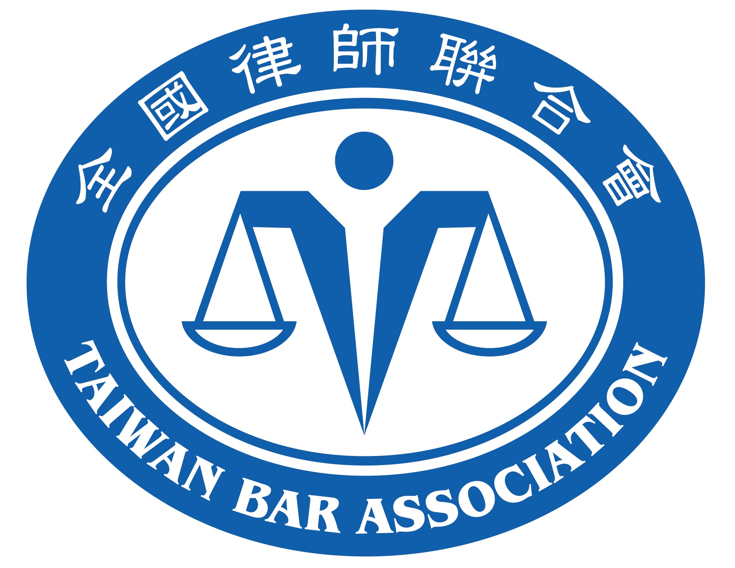 | 全國律師聯合會 新聞稿  日期：112年6月2日  新聞聯絡人：民事程序法委員會 陳鵬光主委  電話：2755-7366#220

近期有媒體報導，有律師在承辦案件中曾於庭外接觸證人，故遭指謫或影射串證。此部分涉及律師執行業務之分際，為維護律師整體形象及避免民眾就律師正當執業範圍遭誤導，本會特從制度面澄清說明如下：

律師乃在野法曹，以保障人權、實現社會正義及促進民主法治為使命。保障當事人有權委任律師以協助主張或捍衛權利，應屬有實效權利保護之重要部分，為憲法保障訴訟權之核心領域。而律師訪談證人，協助當事人準備提起訴訟或在訴訟上進行攻防，不僅是法律所允許，更是律師履行職責及保障人民訴訟權之重要行為。

律師法第31條即規定：「律師為他人辦理法律事務，應探究案情，蒐集證據。」律師倫理規範第16條進一步要求律師應「於合理範圍內為委任人之利益提出合法且適當之證據，並得在訴訟程序外就與案情或證明力有關之事項詢問證人。」可知律師為圓滿履行其責務，善盡專業注意，確得於庭外訪談證人。毋寧，透過證人訪談，律師得以更了解案件之事實情況、證人與待證事實間之關聯性、證人之立場等，從而得避免聲請傳喚無助解明案情之證人，或可適切設計證人詢問問題，均將有助促進司法資源有效率運用。

在民事訴訟訊問證人之情形，法亦無明文禁止律師於訴訟外訪談證人。以聲請調查證據為例，因民事訴訟通常係採辯論主義，當事人有證據提出責任，法院不得依職權調查證據，故當事人需求積極蒐集證據，以善盡舉證責任或提出反證；而律師於庭外訪談證人，探究其是否有助解明事案，據以決定是否聲請傳喚，即屬正當職務執行行為。再以訊問證人為例，民事訴訟法固未明文採取交互詰問制度，但民事審判實務頗多就證人訊問採取某程度之交互詰問方式，司法院函頒「民事訴訟集中審理證人訊問、發問參考要點」亦有參採交互詰問精神，其中之一即要求當事人對證人之發問原則上應以個別具體問題之方式為之；而律師為準備有效地詢問證人，設計適當問題，因此於庭外訪談證人，亦屬律師善盡專業注意之表現。

綜上所述，律師於庭外訪談證人，既是法律所允許，更是律師履行職責及保障人民訴訟權之重要一環。至於律師於庭外訪談證人時應遵守律師倫理規範，本不待言，本會即定有「律師訪談證人要點」以供遵循。但無論如何，律師於庭外訪談證人不應被率爾逕自指為教唆偽證或串證！

